
天津理工大学

计算机与通信工程学院

实验报告

2011 至 2012 学年 第 二 学期

课程名称 | 操作系统
实验（ 3 ） | 实验名称 | 磁盘调度算法的实现
实验时间 | 2012 年 12月 26 日 第 1 节 至 第 2 节
学号姓名 | 20106190 唐路平 |  | 专业 | 计算机科学与技术（合作）
主讲教师 | 石凯
辅导教师
软件环境 | VC++6
硬件环境 | PC机
实验目的
了解操作系统磁盘调度的基本概念，磁盘调度程序的功能，常用的磁盘调度算法。C或C++编程方法与语句格式，提前初步编好实验程序。
实验内容（应包括实验题目、实验要求、实验任务等）
实验题目：
磁盘调度算法的实现

实验要求：
- 本实验是模拟操作系统的磁盘寻道方式，运用磁盘访问顺序的不同来设计磁盘的调度算法。
- 实现的磁盘调度算法有FCFS，SSTF，SCAN，CSCAN和 NStepSCAN算法。
- 设定开始磁道号寻道范围，依据起始扫描磁道号和最大磁道号数，随机产生要进行寻道的磁道号序列。
- 选择磁盘调度算法，显示该算法的磁道访问顺序，计算出移动的磁道总数和平均寻道总数。
- 按算法的寻道效率进行排序，并对各算法的性能进行分析比较。

实验任务：
用 线性表 和 排序算法 模拟 磁道访问顺序

实验过程与实验结果（可包括实验实施的步骤、算法描述、流程、结论等）
步骤：
（1）先来先服务算法（FCFS）：根据进程请求访问磁盘的先后次序进行调度
最短寻道时间优先算法（SSTF）：要求访问的磁道与当前磁头所在的磁盘距离最近，以使每次的寻道时间最短
扫描算法（SCAN）：优先考虑的是磁头当前的移动方向，即自里向外移动，访问既在当前磁道之外，同时又是距离最近的磁道；直到再无更外的磁道需要访问时，才将磁臂换向自外向里移动。也称电梯调度算法
循环调度算法（CSCAN）：规定磁头单向移动，只是自里向外移动。当磁头移到最外的磁道并访问后，磁头立即返回到最里的需访问的磁道，即
将最小磁道号紧接着最大磁道号构成循环，进行循环扫描
NStepSCAN调度算法：将磁盘请求队列分成若干个长度为N的子队列，磁盘调度将按FCFS算法依次处理这些子队列。而每处理一个队列又是按SCAN算法，对一个队列处理完后，再处理其他队列
（2）设计测试数据：
以书本的数据为例：100#磁道开始，待访问 磁道150,160,184,18,38,39,55,58,90
（3）按照每种调度方法逐步输出模拟磁盘分配的状态，进行查看

（4）调试完成后，依次随机产生多个需要访问的磁盘号后，
按照每种调度方法逐步输出模拟磁盘分配的状态，进行查看
（5）再次分析程序运行情况，并进行调试

算法描述：
（1）随机产生多个需要访问的磁盘号
（2）依次按照FCFS,SSTF,SCAN,CSCAN,NStepSCAN显示分配状态，
同时计算出 平均寻道长度（Average Seek Time）
（3）用冒泡排序，按照 平均寻道长度 从小到大（按效率高低）对每种算法进行排序
（4）显示每种算法关于 平均寻道长度 的排序结果

流程：
开始
按FCFS显示分配状态，计算出AST
按SSTF显示分配状态，计算出AST
按SCAN显示分配状态，计算出AST

按CSCAN显示分配状态，计算出AST

按NStepSCAN显示分配状态，计算出AST

按冒泡排序按AST对每种算法排序
显示 每种算法关于AST的排序结果
结束

测试结果：
按照原先设计的数据进行测试的结果：
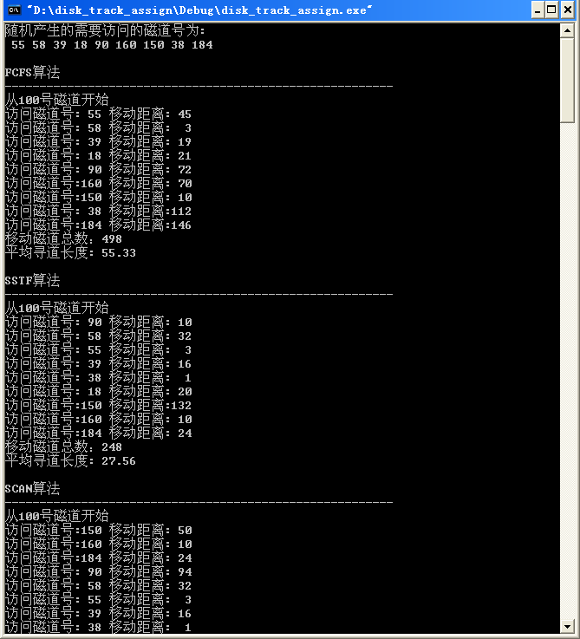
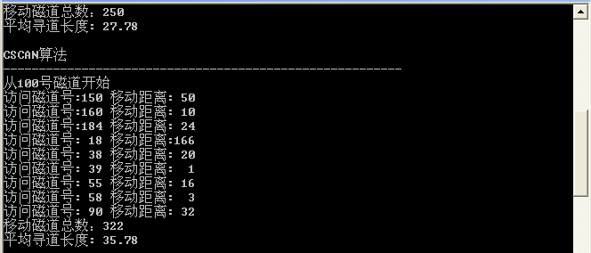
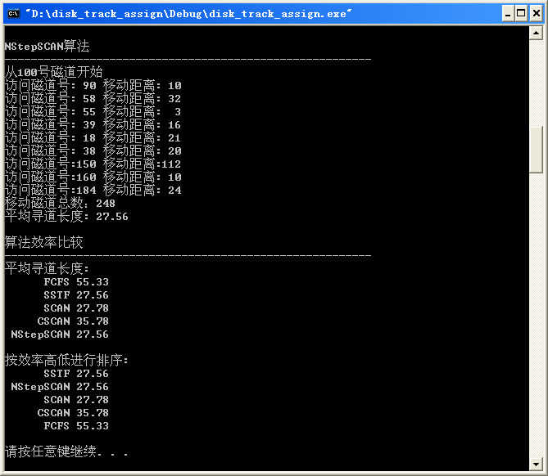

产生多个随机数后进行测试的结果：
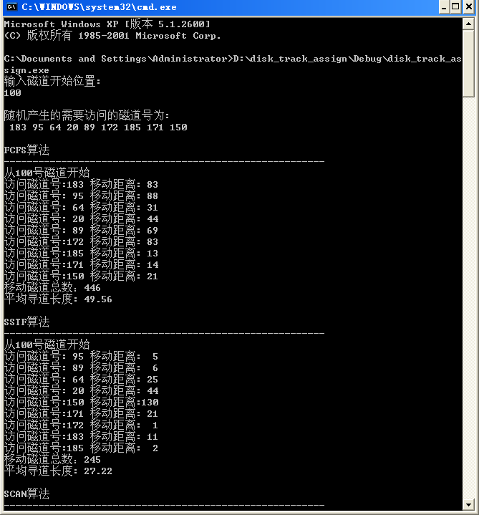
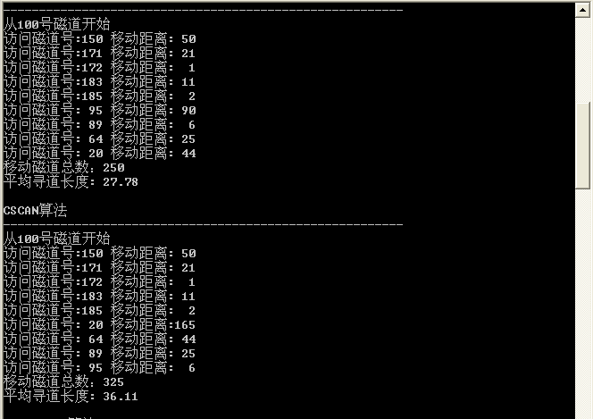
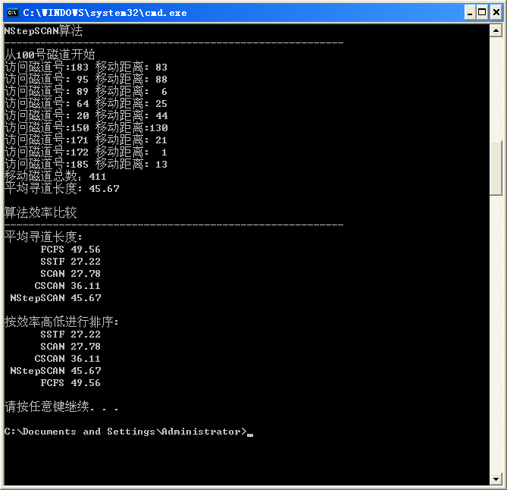
附录（可包括源程序清单或其它说明）
#include <stdio.h>
#include <stdlib.h>

#include <string.h>
#include <time.h>
#include <math.h>

#define TRACK_MAX 200
#define TRACK_NUM 9

int track_start
//=100
;

int rand_track[TRACK_NUM]
//={55,58,39,18,90,160,150,38,184}
;

#define NStepSCAN_N 5 //假定NStep_SCAN算法的步长为5

int a[TRACK_NUM];

void init() //随机产生多个磁道号
{
int i;

printf("输入磁道开始位置:\n");
scanf("%d",&track_start);
printf("\n");

srand((int)time(0)); //设置随机数种子
for(i=0; i<TRACK_NUM; i++)
rand_track[i]=rand()%TRACK_MAX;
/* */

printf("随机产生的需要访问的磁道号为:\n");
for(i=0; i<TRACK_NUM; i++)printf(" %d",rand_track[i]);
printf("\n");

}

void sort(int a[]) //冒泡排序，从小到大
{
int i,j,temp;
for(i=0; i<TRACK_NUM; i++)
{
for(j=i+1; j<TRACK_NUM; j++)
if(a[i] > a[j])
{
temp=a[i]; a[i]=a[j]; a[j]=temp;
}
}

}

void show(int a[])
{
int i;
for(i=0; i<TRACK_NUM; i++)printf(" %d",a[i]); printf("\n");
}

float FCFS(int rand_track[]) //先来先服务
{
int i;
int head_track=track_start;

int total_move=0,move[TRACK_NUM];
float avg_track_seeking_len;

printf("\nFCFS算法\n");
printf("--------------------------------------------------------\n");
printf("从%d号磁道开始\n",track_start);

//值传递
for(i=0; i<TRACK_NUM; i++)a[i]=rand_track[i];
//show(a);

for (i=0; i<TRACK_NUM; i++)
{

move[i]=abs(head_track-a[i]);
head_track=a[i]; //移动磁头
total_move += move[i];

printf("访问磁道号:%3d 移动距离:%3d\n",a[i],move[i]);
}

printf("移动磁道总数： %d\n", total_move);
avg_track_seeking_len=float(total_move) / TRACK_NUM;
printf("平均寻道长度: %3.2f\n", avg_track_seeking_len);
return avg_track_seeking_len;
}

float SSTF(int rand_track[]) //最短寻道时间优先
{
int i,j,min,j_key,temp;
int head_track=track_start;

int total_move=0,move[TRACK_NUM];
float avg_track_seeking_len;

printf("\nSSTF算法\n");
printf("--------------------------------------------------------\n");
printf("从%d号磁道开始\n",track_start);

//值传递
for(i=0; i<TRACK_NUM; i++)a[i]=rand_track[i];
//show(a);

for (i=0; i<TRACK_NUM; i++)
{
min=abs(a[i]-head_track); j_key=i;

for(j=i+1; j<TRACK_NUM; j++)
{
if(abs(a[j]-head_track)<min)
{
min=abs(a[j]-head_track); j_key=j;
}

}

temp=a[i]; a[i]=a[j_key]; a[j_key]=temp;

move[i]=min;
head_track=a[i]; //移动磁头
total_move += move[i];

printf("访问磁道号:%3d 移动距离:%3d\n",a[i],move[i]);
}

printf("移动磁道总数：%d\n", total_move);
avg_track_seeking_len=float(total_move) / TRACK_NUM;
printf("平均寻道长度: %3.2f\n", avg_track_seeking_len);
return avg_track_seeking_len;
}

float SCAN(int rand_track[]) //扫描
{
int i,min,i_key;
int head_track=track_start;

int total_move=0,move[TRACK_NUM];
float avg_track_seeking_len;

printf("\nSCAN算法\n");
printf("--------------------------------------------------------\n");
printf("从%d号磁道开始\n",track_start);

//值传递
for(i=0; i<TRACK_NUM; i++)a[i]=rand_track[i];
//show(a);

sort(a);
//show(a);

i_key=-1;
for(i=0; i<=TRACK_NUM; i++)if(i==TRACK_NUM || a[i]>head_track){i_key=i; break;}

for (i=i_key; i<TRACK_NUM; i++)
{
min=abs(a[i]-head_track);

move[i]=min;
head_track=a[i]; //移动磁头
total_move += move[i];

printf("访问磁道号:%3d 移动距离:%3d\n",a[i],move[i]);
}

for (i=i_key-1; i>=0; i--)
{
min=abs(a[i]-head_track);

move[i]=min;
head_track=a[i]; //移动磁头
total_move += move[i];

printf("访问磁道号:%3d 移动距离:%3d\n",a[i],move[i]);
}

printf("移动磁道总数：%d\n", total_move);
avg_track_seeking_len=float(total_move) / TRACK_NUM;
printf("平均寻道长度: %3.2f\n", avg_track_seeking_len);
return avg_track_seeking_len;

}

float CSCAN(int rand_track[]) //循环扫描
{
int i,min,i_key;
int head_track=track_start;

int total_move=0,move[TRACK_NUM];
float avg_track_seeking_len;

printf("\nCSCAN算法\n");
printf("--------------------------------------------------------\n");
printf("从%d号磁道开始\n",track_start);

//值传递
for(i=0; i<TRACK_NUM; i++)a[i]=rand_track[i];
//show(a);

sort(a);
//show(a);

i_key=-1;
for(i=0; i<=TRACK_NUM; i++)
if(i==TRACK_NUM || a[i]>head_track){i_key=i; break;}

for (i=i_key; i<TRACK_NUM; i++)
{
min=abs(a[i]-head_track);

move[i]=min;
head_track=a[i]; //移动磁头
total_move += move[i];

printf("访问磁道号:%3d 移动距离:%3d\n",a[i],move[i]);
}

for (i=0; i<i_key; i++)
{
min=abs(a[i]-head_track);

move[i]=min;
head_track=a[i]; //移动磁头
total_move += move[i];

printf("访问磁道号:%3d 移动距离:%3d\n",a[i],move[i]);
}

printf("移动磁道总数：%d\n", total_move);
avg_track_seeking_len=float(total_move) / TRACK_NUM;
printf("平均寻道长度: %3.2f\n", avg_track_seeking_len);
return avg_track_seeking_len;
}

float NStepSCAN(int rand_track[]) // n步扫描
{

int i,j,k,min,i_key,temp;
//
int queue_number;
int head_track=track_start;

int total_move=0,move[TRACK_NUM];
float avg_track_seeking_len;

printf("\nNStepSCAN算法\n");
printf("--------------------------------------------------------\n");
printf("从%d号磁道开始\n",track_start);

//值传递
for(i=0; i<TRACK_NUM; i++)a[i]=rand_track[i];
//show(a);
if(TRACK_NUM % NStepSCAN_N==0)
queue_number=TRACK_NUM / NStepSCAN_N;
else
queue_number=TRACK_NUM / NStepSCAN_N + 1;

for(k=0; k<queue_number; k++)
{
for(i=k*NStepSCAN_N; i<TRACK_NUM && i<(k+1)*NStepSCAN_N; i++)
{
for(j=i+1; j<TRACK_NUM && j<(k+1)*NStepSCAN_N; j++)
if(a[i]>a[j])
{
temp=a[i]; a[i]=a[j]; a[j]=temp;
}
}
}
//show(a);
for(k=0; k< queue_number; k++)
{
i_key=-1;
for(i=k*NStepSCAN_N; i<=(k+1)*NStepSCAN_N; i++)
if(i==(k+1)*NStepSCAN_N || i==TRACK_NUM || a[i]>head_track){i_key=i; break;}

for (i=i_key; i<TRACK_NUM && i<(k+1)*NStepSCAN_N; i++)
{
min=abs(a[i]-head_track);
move[i]=min;
head_track=a[i]; //移动磁头
total_move += move[i];
printf("访问磁道号:%3d 移动距离:%3d\n",a[i],move[i]);
}

for (i=i_key-1; i>=k*NStepSCAN_N; i--)
{
min=abs(a[i]-head_track);
move[i]=min;
head_track=a[i]; //移动磁头
total_move += move[i];
printf("访问磁道号:%3d 移动距离:%3d\n",a[i],move[i]);
}

}

printf("移动磁道总数：%d\n", total_move);
avg_track_seeking_len=float(total_move) / TRACK_NUM;
printf("平均寻道长度: %3.2f\n", avg_track_seeking_len);
return avg_track_seeking_len;
}

int main(void)
{
int i,j;
struct METHOD_INFO
{
char str[10];
float avg_len;
}method_info[5],temp;
//memset
memset(method_info,0,sizeof(method_info));

init();
//初始化method_info 数组
strcpy(method_info[0].str,"FCFS"); method_info[0].avg_len = FCFS(rand_track);
strcpy(method_info[1].str,"SSTF"); method_info[1].avg_len = SSTF(rand_track);
strcpy(method_info[2].str,"SCAN"); method_info[2].avg_len = SCAN(rand_track);
strcpy(method_info[3].str,"CSCAN");method_info[3].avg_len = CSCAN(rand_track);
strcpy(method_info[4].str,"NStepSCAN"); method_info[4].avg_len = NStepSCAN(rand_track);

printf("\n算法效率比较\n");
printf("--------------------------------------------------------\n");
printf("平均寻道长度¨¨:\n");
for(i=0; i<5; i++)
printf("%10s %3.2f\n",method_info[i].str, method_info[i].avg_len);
printf("\n");

for(i=0; i<5; i++)
{
for(j=i+1; j<5; j++)
if(method_info[i].avg_len > method_info[j].avg_len)
{
temp=method_info[i]; method_info[i]=method_info[j]; method_info[j]=temp;
}
}

printf("按效率高低进行排序:\n");
for(i=0; i<5; i++)
printf("%10s %3.2f\n",method_info[i].str, method_info[i].avg_len);
printf("\n");
system("PAUSE");
return 0;
}

